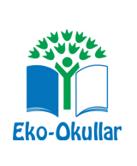
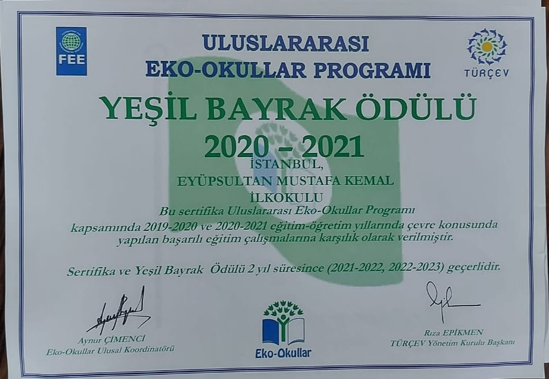

Eko-Okullar Programı çevre ile ilgili olan pek çok konuyu kapsayan ve çevreyi farklı yönleri ile ele alan bir programdır.
2 yıl boyunca geri dönüşüm üzerine çalışıp öğrencilerimizde bu bilinci yerleştirmeye çalıştık. Uluslararası geçerli olan “Yeşil Bayrak” kazandık.
2021-2022 ve 2022-2023 yılları boyunca bir Eko-Okul olarak “su” konusunda çalışacağız. Çünkü;
- Su canlıların yaşamsal faaliyetleri için çok önem taşır ve çocuklar bu önemin farkına varmalıdır.
- Su kaynaklarının dikkatsiz kullanımı olumsuz etkiler yaratmaktadır ve bu durum için en önemli önlemlerden biri çocuklarımızın konuya duyarlı olarak yetiştirilmesidir.
- Yapılan çalışmalar çocuklarda ve okul kapsamında araştırma, raporlama, gözlemleme becerilerini; sorumluluk alma, paylaşma duygularını geliştirir. Zamana yayılmış veri toplama ve araştırmalar yapılması çocuklarda bilimsel süreç becerilerinin gelişmesine destek olur. Dünya üzerindeki kaynak kullanımı ve bu kaynaklar arasındaki ilişkinin gözlemlenebilmesi için güzel bir konudur.

